**ANEXO B - ÁREA E ESPAÇO INTERNO - SALA DE EXPOSIÇÕES DO ACERVO ARTÍSTICO**

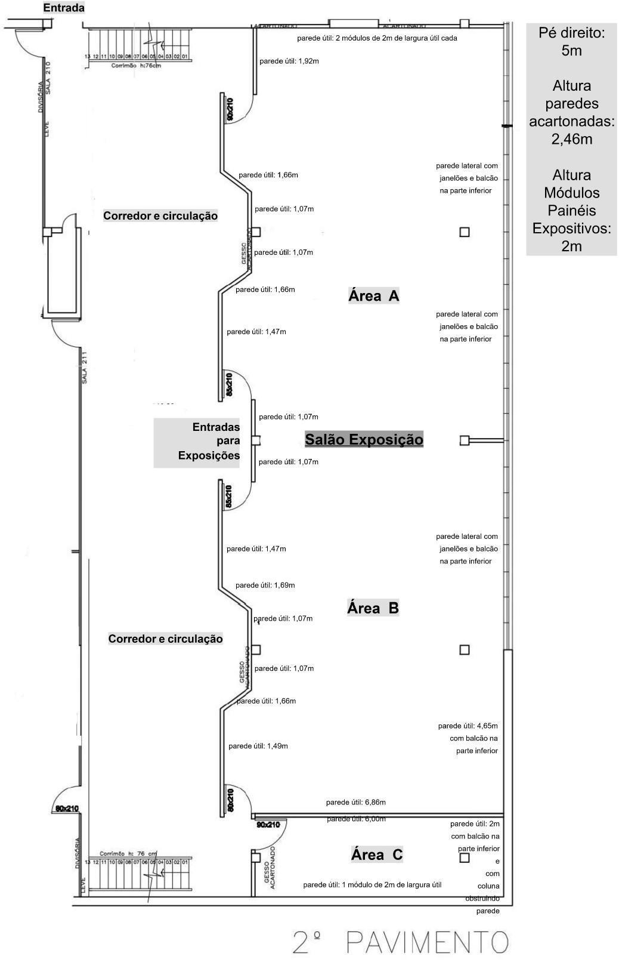

*Figura 1- Sala do Acervo Artístico, vista de topo com medidas laterais das paredes*

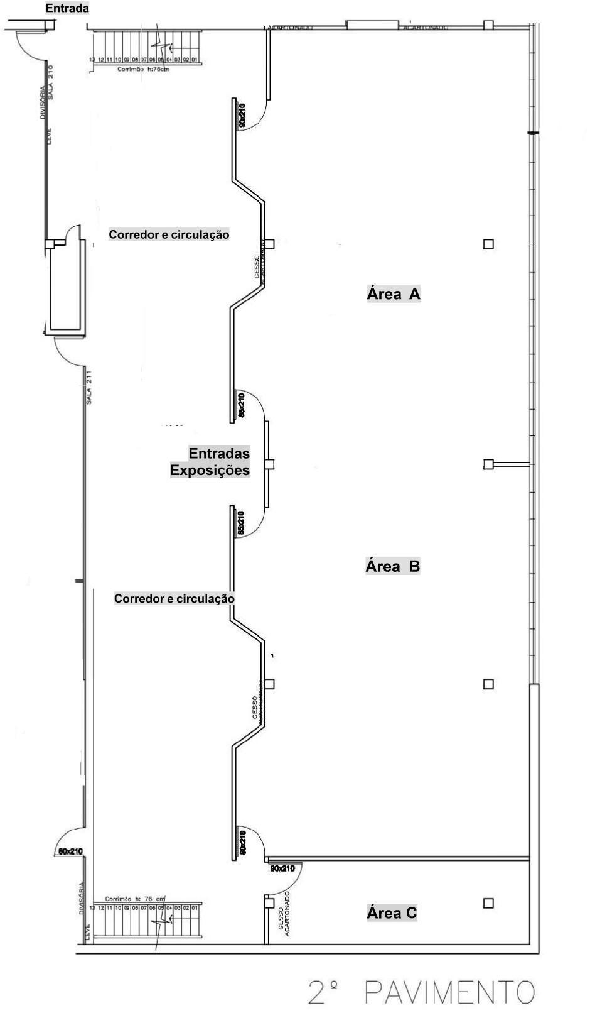

*Figura 2- Sala do Acervo Artístico, vista de topo sem medidas laterais das paredes*

**Sala de Exposições do Acervo Artístico da UFSM: Módulos Expositivos**

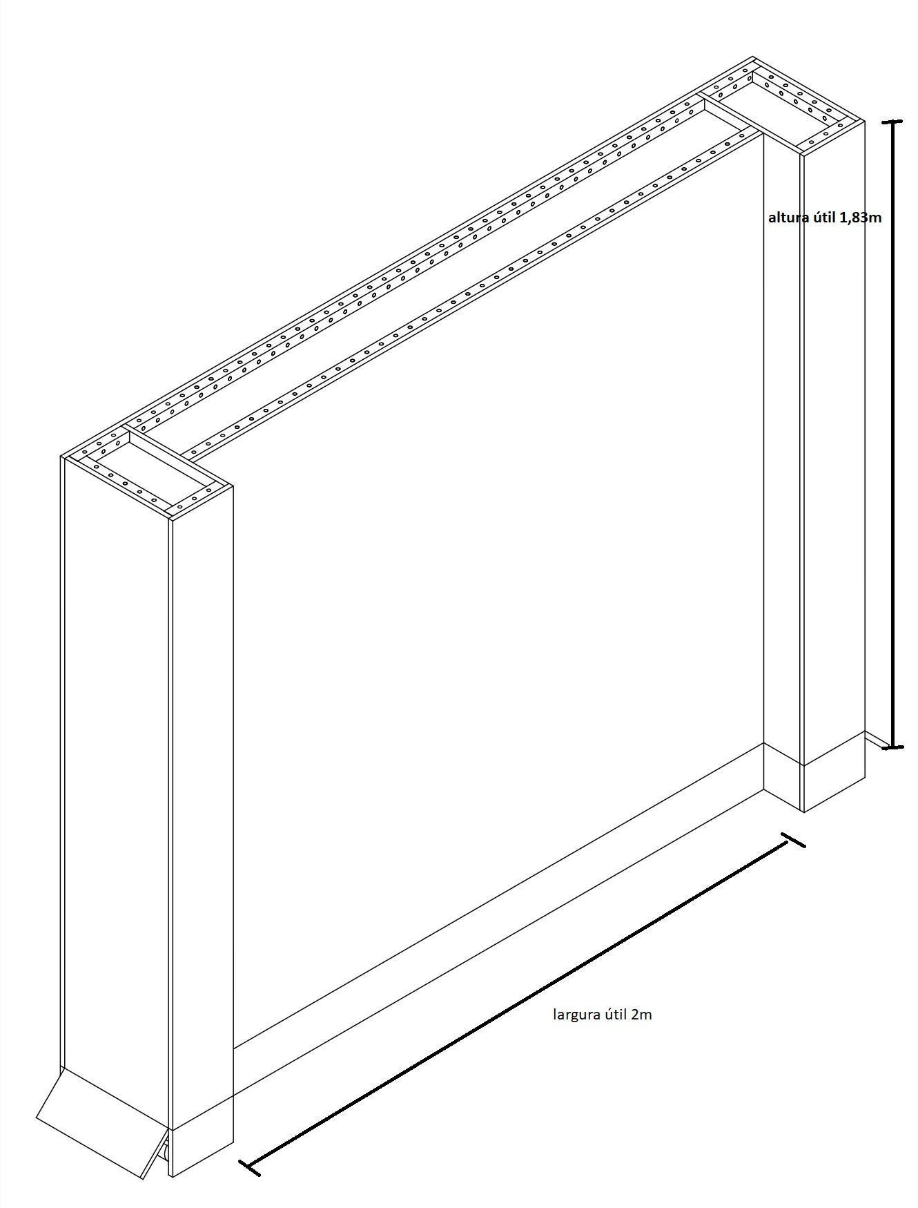

*Figura 3- módulo expositivo de parede*

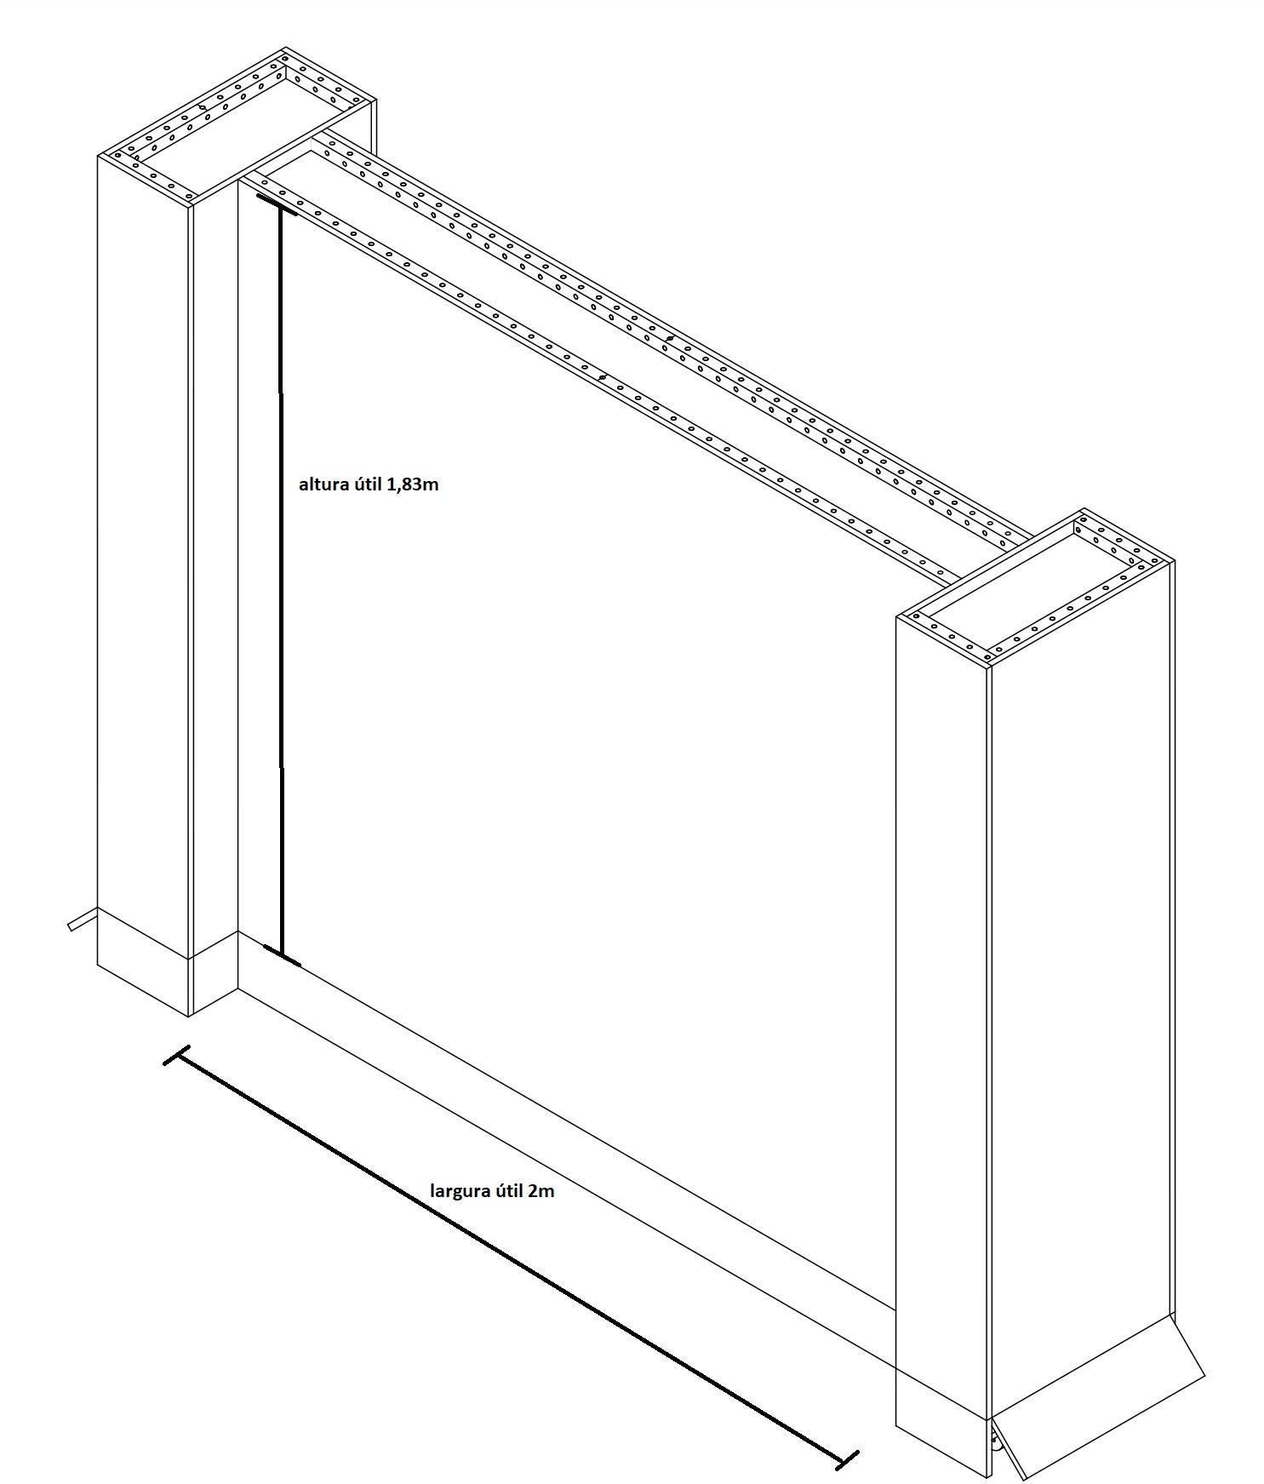

*Figura 4- módulo expositivo central (duas faces)*